21 giugno 2023
Varese: torna la rassegna del piccolo formato
Da giovedì (22 giugno) alla galleria Punto sull'Arte si apre la rassegna <20 15x15/20x20 che quest'anno compie 10 anni

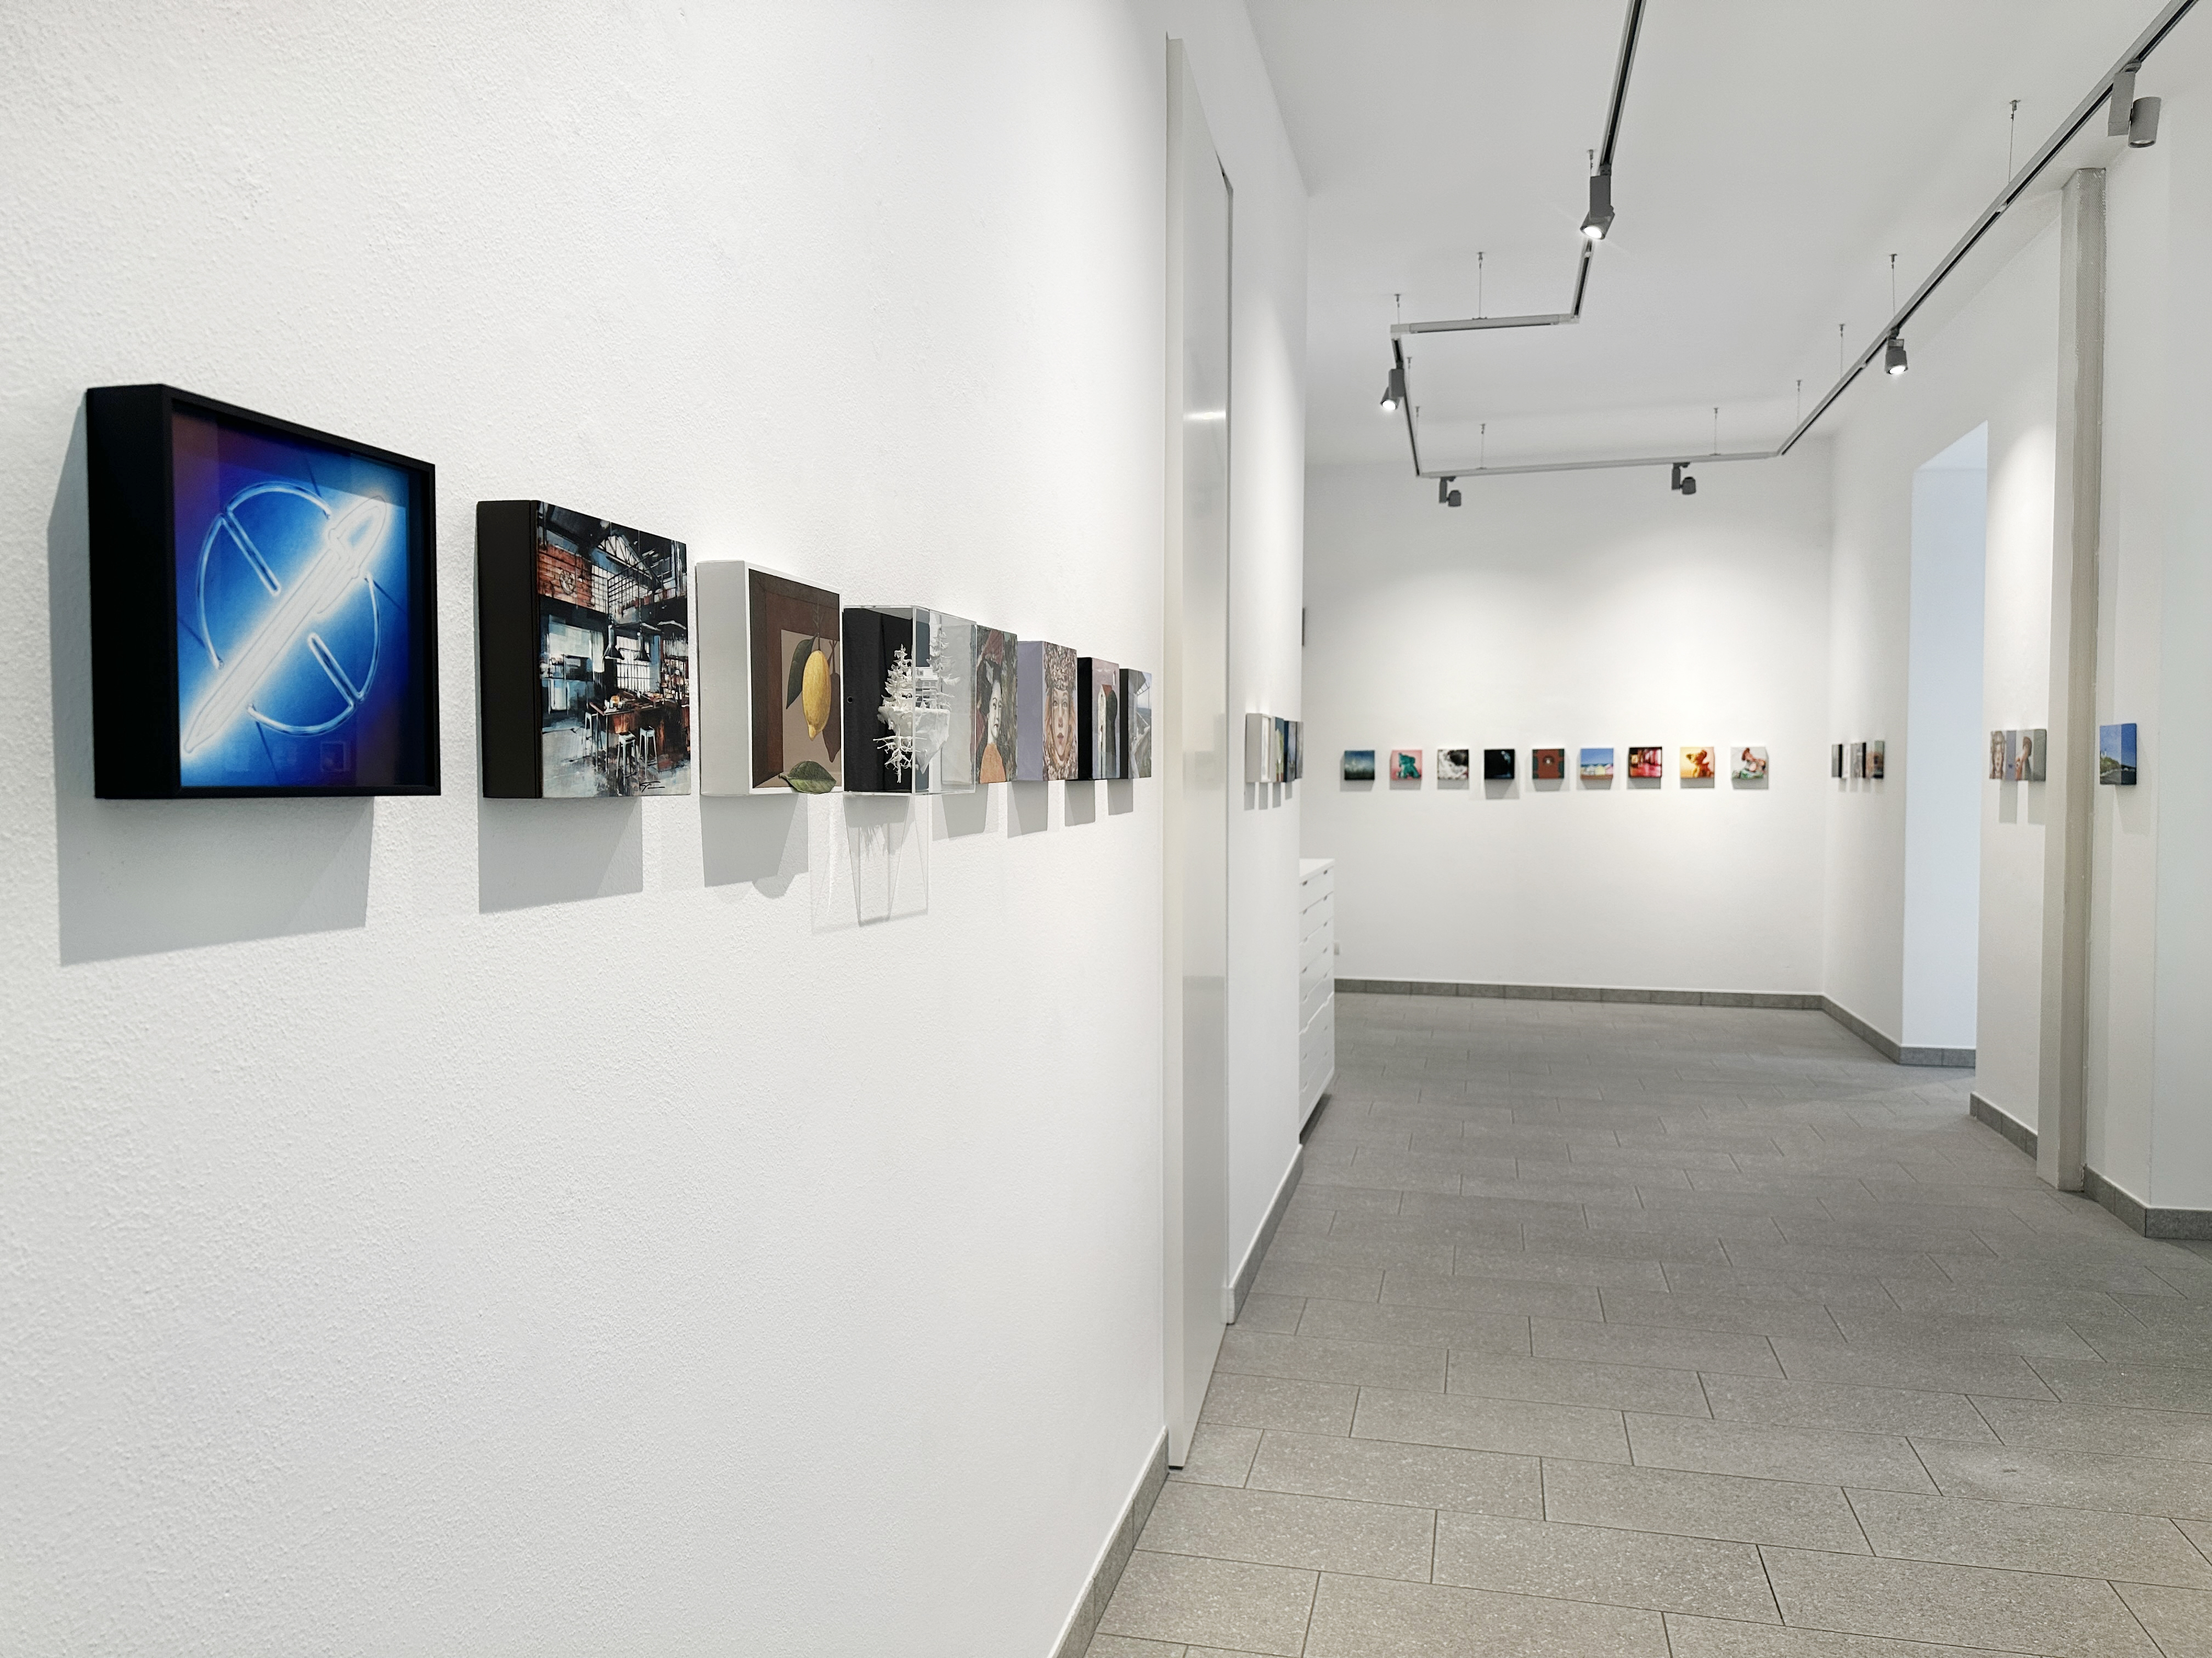
Varese – Amanti dell’arte state pronti perchè è in arrivo, da giovedì la tanto attesa rassegna <20 15×15/20×20. L’appuntamento, organizzato dalla galleria Punto Sull’Arte, è giunto alla decima edizione confermandosi come uno dei più attesi dal pubblico e dagli appassionati del piccolo formato. Il Vernissage è previsto dalle 17 alle 20 nella sede principale della galleria di Viale Sant’Antonio, 59/61.

A questa edizione sono stati invitati 17 artisti: Paolo Amico, Jean-Marc Amigues, Matthias Brandes, Massimo Caccia, Vanni Cuoghi, Pino Deodato, Valentina Diena, Claudio Filippini, Luca Gastaldo, Claudia Giraudo, Andrea Gnocchi, Jill Hojeberg, L’orMa, Matteo Massagrande, Sabrina Milazzo, Tom Porta, Tomàs Sunyol.

Alcuni di loro sono stati già ospiti dello spazio espositivo varesino, altri invece, come Paolo Amico, Valentina Diena e L’orMa, si presentano per la prima volta. Vanni Cuoghi e la scultrice Jill Höjeberg, già rappresentati in galleria, non si erano però mai cimentati con il piccolo formato e in questa rassegna.
Per l’occasione, oltre all’allestimento ufficiale nella sede storica della galleria, ci sarà un’appendice nella seconda sede, quella di via San Martino della Battaglia (sempre a Varese) dove sarà esposta una selezione di opere delle Edizioni precedenti.

È una linea ininterrotta di idee, colori e umori quella che attraversa le sale espositive, un segno potente e graffiante che consente allo spettatore di scoprire diciassette mondi diversi, cupole di sogni come riflessioni profonde sull’oggi, utopie e scavi nell’io più nascosto.

La mostra <20 15×15/20×20, dal 2014 ha visto alternarsi moltissimi artisti di diverse nazionalità. Sofia Macchi e il suo staff non hanno mai posto limiti alla creatività: niente vincoli sul soggetto e nemmeno sulla tecnica, massima libertà, con pittori e scultori impegnati a stupire probabilmente prima sé stessi con opere che pur in pochi centimetri riescono a far pensare e a creare spunti di dibattito sull’arte che cerca sempre nuove strade e mostra con evidenza luci e ombre della modernità.

Tra i temi affrontati dagli artisti in questa collettiva, ricorre quello del paesaggio urbano, indagato a fondo dalla penna a sfera del siciliano Paolo Amico, con scene notturne ammantate di colori abbacinanti; Jean-Marc Amigues, propone scorci che uniscono realtà e immaginario, mentre Andrea Gnocchi si è cimentato questa volta nella raffigurazione di interni domestici moderni, raffinati loft con un décor anni ‘70.

Una Varese coloratissima e materica è quella “scoperta” da Tomàs Sunyol, con le tinte a regalare il disvelarsi della forma; crepuscolari e trascoloranti sono invece i paesaggi di Luca Gastaldo, mentre Matthias Brandes regala il tempo della riflessione, esplorando il valore simbolico della casa, dove i ricordi trovano asilo e protezione.
Gli interni domestici, in apparenza abbandonati, sono il motivo dominante della pittura di Matteo Massagrande, maestro della luce. Con la luce gioca e si diverte anche Claudio Filippini, prestigiatore di emozioni che appaiono e scompaiono come fate morgane, e autore di assolati paesaggi e richiami ai pupazzi dei cartoni animati. Sospeso tra pittura e scultura, Pino Deodato mette l’uomo al centro della sua ricerca, in uno spazio sospeso tra fantasia e realtà, mentre Jill Hojeberg conchiude in forme astratte l’essenza dell’umano; e Vanni Cuoghi materializza sogni e visioni, incamminandosi verso mondi paralleli e fantastici, apponendo nel quadro inserti di carta dipinta per trasportare chi guarda in un mondo fatto di illusione.
Ecco poi gli animali rassicuranti e coloratissimi di Massimo Caccia, quelli scolpiti con la carta in un bianco abbacinante da L’orMa accanto ad altri in cui la tinta regala fantastiche iridescenze; i personaggi dei cartoni animati “glassati” dalla pittura di Sabrina Milazzo, i piccoli oggetti di uso quotidiano e i soldatini di plastica resi con cura maniacale dalle matite colorate di Valentina Diena. Indaga nel proprio mondo interiore Claudia Giraudo cercando risposte nei volti puri di fanciulle e nel mistero del loro spirito guida, mentre Tom Porta ci invita a viaggiare nel Giappone fantastico dell’Ottocento, restituendoci il vissuto delle geishe con emozionante precisione fotografica.
Oltre 60 opere presentate come una linea continua che unisce tra loro le grandi stanze al piano terra della galleria varesina con l’intenzione di creare continuità non solo tra gli artisti e i loro lavori, ma anche tra gli spazi della galleria: la prima sala è dedicata al formato più piccolo 15×15 cm, mentre la seconda, adiacente è destinata alle opere di dimensione 20×20 cm.
Un Catalogo bilingue accompagna l’esposizione che sarà visitabile sino al 29 luglio. Orari: martedì – sabato: 9.30-17.

